

Дегустацию алкогольных напитков на "Продэкспо-2013" все-таки разрешили

29.01.13 г.

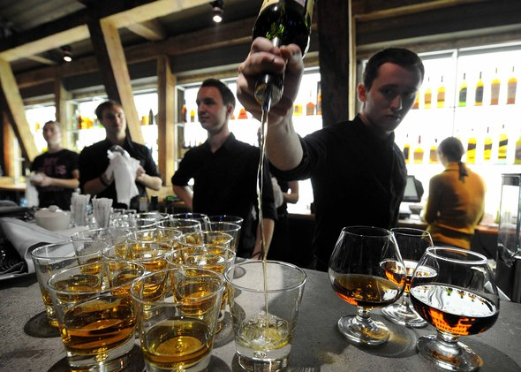ИТАР-ТАСС

На совещании в ТПП РФ представители ФАС и Росалкогольрегулирвания разъяснили ситуацию с временным хранением образцов алкогольной продукции для "Продэкспо-2013" и разрешили дегустацию. Об этом сегодня сообщает ТПП.
"Законодательно-алкогольной" назвал сложившуюся коллизию один из участников совещания. Она, подчеркнул вице-президент ТПП РФ Вадим Чубаров, выходит за рамки одной конкретной компании; ее разрешение важно для всего ярмарочно-выставочного бизнеса страны.
Дело вот в чем: в соответствии с ФЗ 171 "О государственном регулировании производства и оборота этилового спирта, алкогольной и спиртосодержащей продукции и об ограничении потребления /распития/ алкогольной продукции" эту продукцию предназначенную для показа в качестве образов на выставках, следует, по утверждению Росалкогольрегулирования, хранить до мероприятия на складах временного хранения /СВХ/ тех организаций, которые имеют соответствующую лицензию. Выставочный алкоголь возят обычно самолетами; но сегодня в Москве только во Внуково остался СВХ с лицензией, да и то непонятно, надолго ли, - аэропортам их приобретение экономически маловыгодно. Перевозить алкоголь из Шереметьево, Домодедово во Внуково – мороки не оберешься. Доставлять мелкие партии машинами из Испании, Италии, Франции экономические нецелесообразно и для качества вина не очень полезно. Как сообщил представитель "Экспоцентра", сокращение "алкогольной" части "Продэкспо-2013" привело бы к упущенной финансовой выгоде порядка 70 млн рублей.
Представитель Росалкогольрегулирования Дмитрий Бурцев разочаровал выставочников, надеявшихся, что, раз закон разрешает ввоз алкоголя для выставочных целей, то можно как-то решить вопрос и с его хранением. Нет, сказал Дмитрий Бурцев, нельзя; если законом специально не определено, как хранить алкоголь для выставочных целей, то находиться он должен в СВХ, имеющих соответствующую лицензию. У чиновника логично поинтересовались, а как хранить алкоголь на выставке ночью? Ответ снова не порадовал: приобретите лицензию на оптовую /розничную/ торговлю алкогольной продукцией. Дмитрий Бурцев согласился: во всем этом есть некий законодательный парадокс; нужны изменения в законе. Но до 11 февраля, начала "Продэкспо-2013", осталось мало времени, и следует соглашаться на "внуковский вариант", который, безусловно, следует считать временным.
Некоторым "утешением на будущее" для выставочников стала решимость собравшихся создать рабочую группу из представителей бизнеса, ТПП РФ, ЗАО "Экспоцентр", ФАС, Росалкогольрегулирования, других заинтересованных организаций, чтобы разработать и "продвинуть" поправки в 171-й ФЗ.
А что с дегустацией упомянутой алкогольной продукции? ФАС в письме организаторам выставки еще в ноябре заявила, что организация дегустации алкогольной продукции и проведение дегустационных конкурсов вне стационарных торговых объектов, в которых осуществляется розничная продажа алкогольной продукции, федеральным законом "О рекламе" не допускаются. Иначе это будет рекламная акция, недобросовестная конкуренция и т.д.
Но специализированная выставка по определению не занимается розничной продажей алкоголя, сказал на совещании представитель ЗАО "Экспоцентр" Сергей Панин, и как в таком случае проводить дегустации, без которых специализированные выставки теряют смысл?
Заместитель руководителя ФАС Андрей Кашеваров успокоил собравшихся: в ноябрьском письме все верно было сказано, но на днях в "Экспоцентр" направлено и второе, разъясняющее и уточняющее письмо. Суть его в следующем: специализированная выставка не может быть классифицирована как рекламная акция и, следовательно, дегустация разрешена. Но нельзя это делать вне экспозиции; нельзя также разместить надпись, например, что данное вино – самое лучшее. Это уже будет реклама сказал Андрей Кашеваров и предложил: давайте разработаем четкие стандарты, чтобы не было разночтений и различий в трактовке правил проведения подобных специализированных выставок. Участники совещания согласились и решили, что сделать это следует в рамках Российского союза выставок и ярмарок.

